Форма 1
Отчет
о реализации «Комплексного плана противодействия идеологии терроризма в Российской Федерации на 2019-2023 годы
в Республике Дагестан» в 2020 году
за_1_ квартал 2020 года
Наименование муниципального образования «Ботлихский район»
Мероприятия по разъяснению сущности терроризма и его общественной опасности, формированию стойкого неприятия обществом, прежде всего молодёжью, идеологии терроризма в различных её проявлениях
- Наименование образовательной организации (№ СОШ) МКОУ «Мунинская СОШ им. М.Х. Ахмедудинова»
№ | № пункта Комплексного плана | Наименование мероприятия |  | Прикрепить ссылку на информацию по проведенному мероприятию  (на сайте школы) | Приглашенные лица | Ответственные исполнители | Общий охват учащихся | Количество детей «группы риска», участвовавших в данном мероприятии
1. | 2.1.1. | Кл. час на темы «Как вести себя в различных ситуациях, связанных с терроризмом». «Как самому не стать пособником террористов. Как закон защищает каждого, в том числе и тебя». |  |  | Даитгаджиев М.О., Ибрагимов А.А, Магомедов Ш.М.,  Камилов  М-расул. | Магомедова П.М.,  Кл.рук. | 201 | 0
2. |  | Круглый стол! «Встреча с участниками В.В. Путиным» |  |  | Идрисов И.М.,  Идрисов М.А. | Саадулаев М.З. | 40 | 0
3. |  | Открытый кл.час «Всегда на боевом посту» (встреча с работниками полиции) |  |  | Магомедов А.Ш.,  Османов А.Б. | Курбанов М.И. | 38 | 0
- Наименование образовательной организации (№ СОШ)
1. | 2.1.1. | Экскурсия по местам боевой славы «Башня имама Шамиля» |  |  |  | Саадулаев М.З. | 17 | 0
2.
…
ИТОГО
Количество проведенных мероприятий (указать формы мероприятий, например, классные часы__/беседы__/встречи с представителями правоохранительных органов__ и т.д.) |  |  |  |  | Количество приглашенных лиц  (представителей религиозных организаций___/общественных организаций___/деятелей культуры и искусства___/правоохранительных органов___ и т.д.) |  | Количество охваченных учащихся (общий охват/дети «группы риска»)
2/0/1/1 |  |  |  |  | 0/4/0/3

Руководитель муниципального органа управления образованием _ Джафаров А.М.__ ______________________
(ФИО) (подпись)
М.П.

ФИО, контактные данные исполнителя
Саадулаев М.З. тел.89282980124

Экскурсия по местам боевой славы «Башня имама Шамиля»
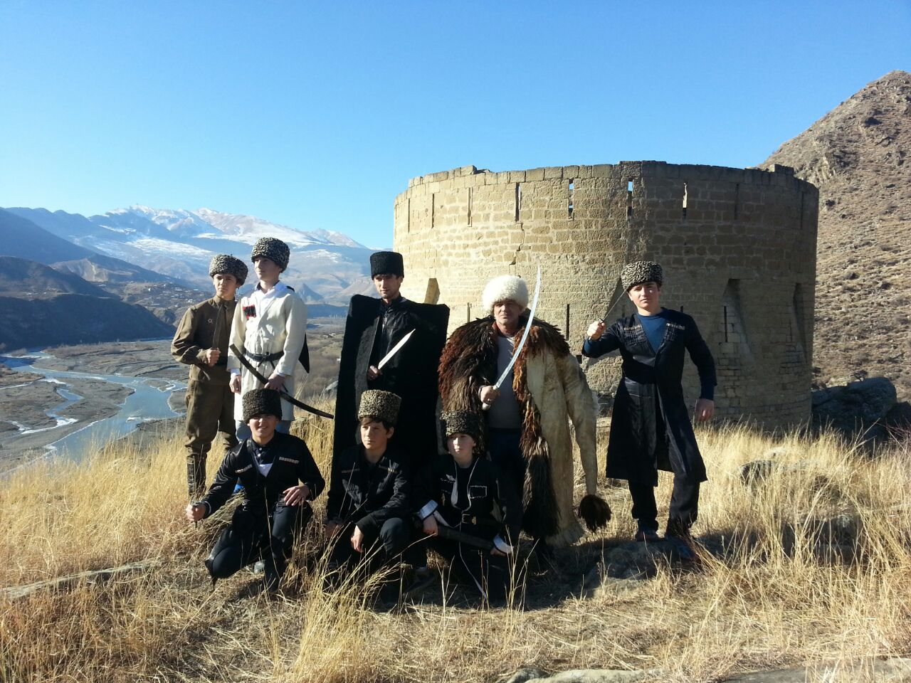

Открытый кл.час «Всегда на боевом посту» (встреча с работниками полиции)
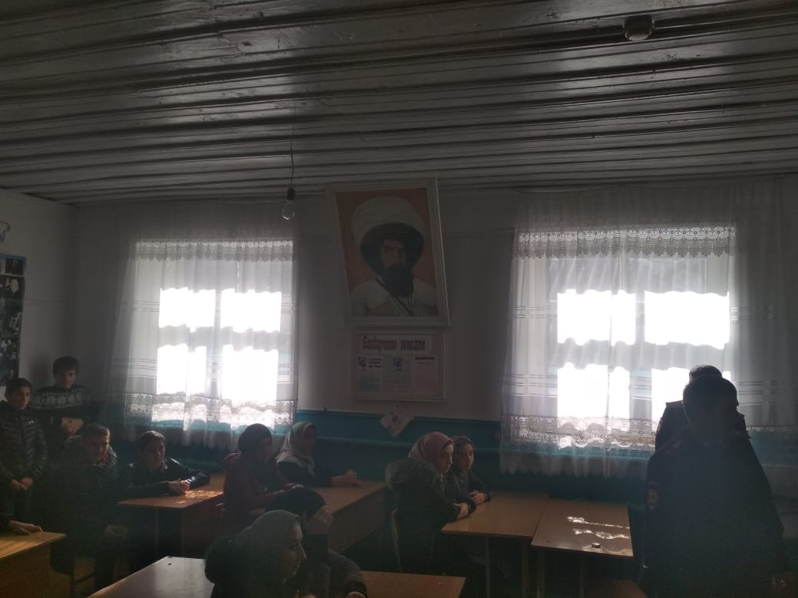
Кл. час на темы «Как вести себя в различных ситуациях, связанных с терроризмом». «Как самому не стать пособником террористов. Как закон защищает каждого, в том числе и тебя».
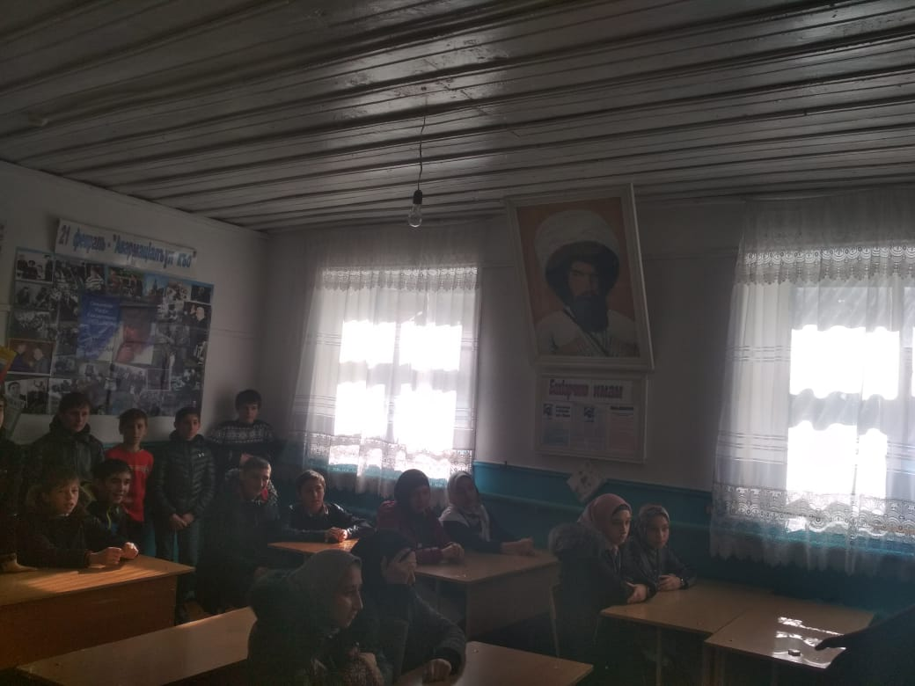

Дополнительно приложить пояснительную записку с информацией о проведенных мероприятиях, с вложением фото (не более 3-х листов)
Необходимо указать ФИО, должность участников (представителей религиозных, общественных организаций, деятелей культуры и искусства, правоохранительных органов и т.д.) участие которых обязательно
Общее количество мероприятий необходимо указывать по каждой форме проведенных мероприятий

